2015年度全国进口服装产品质量状况
2015年，全国各检验检疫局围绕总局“推动三个转变，建设质量强国”和“抓质量要上新水平、保安全要加新力度、促发展要有新作为、强质检要树新形象”的工作部署，加快推进检验监管模式改革，不断完善和创新以风险管理为核心的进口商品监管模式，加强对企业的技术指导，在严格把关的同时，不断提高贸易便利化水平，确保了进口服装在新形势下的检验监管，全面提升消费品安全水平，促进经济健康发展。
- 2015年进口服装质量整体情况
进口服装自2011年纳入法检目录以来，国家和地方政府多次出台扩大进口政策，进口服装检验批次和金额连续5年增长。2015年，全国共有22个直属局有进口服装业务，实施进口服装检验共计74877批，同比增长6.32%，货物总计24396.95万件及3446吨，货值12.89亿美元。其中抽样检测检测进口服装31312批，检测抽检率为41.82%，比去年增加了8个百分点，检出质量安全不合格货物1839批，货物总计113.29万件，货值1038万美元。全国检测抽检进口服装质量安全不合格率为5.87%, 同比下降1.62个百分点。
进口服装的检验包括外观检验和质量安全检验，不合格情况主要为纤维成分含量、色牢度、pH值和中文标识标签等。对于中文标签和纤维含量不合格的产品，可经整改合格后进口；对于安全卫生项目不合格的产品，均作退运或销毁处理。
（一）进口服装原产地不合格情况
对于质量安全不合格的货物批次，按照原产地和地区来统计， 2015年度进口服装质量问题最多的是孟加拉，为122批，占不合格总批次13.35%，取代了去年的意大利跃居榜首；第二为意大利，107批，占11.71%；第三为印度，100批，占10.94%；第四为土耳其，99批，占10.83%；第五是中国，占10.61%；第六印为度尼西亚，占7.44%，此外，韩国、越南、葡萄牙和柬埔寨等国家的进口服装质量安全不合格也比较突出。
从批次不合格率来看，最严重的国家与2014年相同仍然是美国，不合格率高达10.28%，其次是韩国、中国和意大利，分别为7.55%，5.17%和4.93%，其他国家的不合格率见图1。
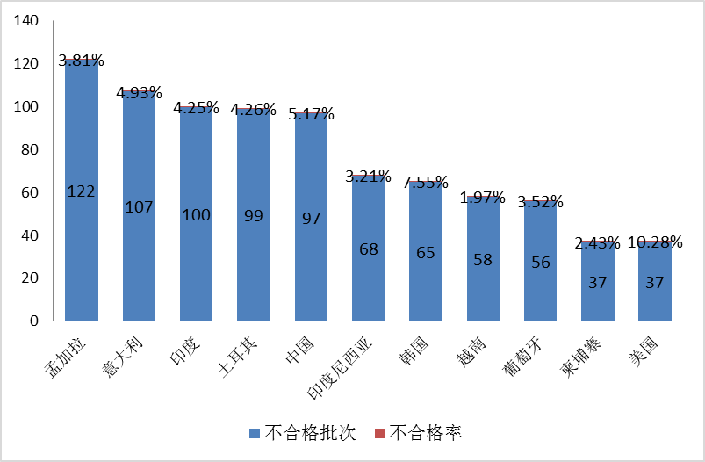
图1：2015年全国进口不合格服装原产地及不合格批次率
（二）进口服装类别不合格情况
从进口服装类别来看，抽样检测的31312批进口服装产品中，主要分为婴幼儿服装、儿童服装、成人服装及其他服装。这三大类的批次不合格率由高到低为成人服装7.62%，儿童服装7.30%，婴幼儿服装6.59%。2015年儿童服装不合格率有大幅度的降低，同比降低了28.74个百分点，婴幼儿服装的不合格率也下降了1.19个百分点，数据显示2015年进出口婴幼儿和儿童服装的质量有明显的改善（详见图2），质检总局加强监管初显成效。
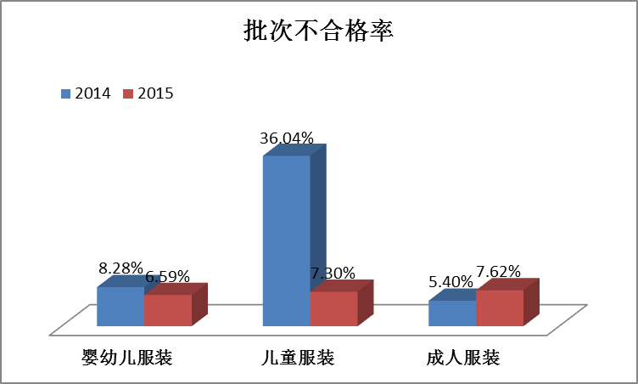
图2：2015年与2014年各类别服装批次不合格率统计
（三）
进口服装检验项目不合格情况
在质量安全项目检测中，纤维成分项目不合格1045例，占总体不合格批次的54.37%，在所有质量安全项目中所占比重最大，同比上升了11.72%。其次为色牢度和pH值，分别占比为23.36%，15.82%，甲醛项目不合格占比为5.83%，可分解芳香胺染料项目不合格占0.52%，异味不合格项目占比最小，为0.10%（详见图5）。安全项目不合格会对消费者的健康造成隐患，其中甲醛超标可能引发呼吸道和皮肤炎症等，而受禁偶氮染料与皮肤长期接触后会形成致癌的芳香胺化合物。
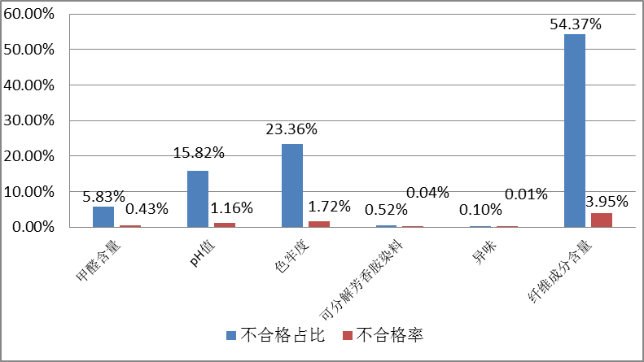
图5：2015年度全国进口服装质量安全项目检测不合格统计
- 进口服装产品安全质量问题分析
- 纤维含量与检测结果不符的情况较严重。
纤维含量属于消费者比较关注的一个项目，也是服装企业向消费者传达产品部分价值的直接方式，如果服装面料的实际纤维成分含量与标注的内容不符，则构成欺诈行为。纤维成分是2015年进口服装质量安全项目中不合格率最高的项目，主要是申报纤维种类及含量与检测值不符，存在以次充好、纤维名称不规范等问题。造成这个问题的主要原因有：一、贸易中的商业欺诈行为，以次充好、谎报、虚报现象。使用低性能、低价值的纤维却标为高性能、高价值的纤维，或者故意将高性能、高价值纤维含量标高，提高产品档次，误导和欺骗消费者。二、在标识翻译过程中出现错误，或是与其它产品的吊牌搞混，出现吊牌与耐久性标签上成分标注不一致的情况；三、翻译不专业，或过于随意导致的不规范；四、纤维含量的标注不符合GB 5296.4的规定，未能充分理解我国相关标准的具体内容。
- 安全项目不合格率仍较高。
从质量安全检测情况来看，色牢度的不合格率一直居高不下，2015年占不合格项目批次的23.4%，批次不合格率为1.72%，主要出现在色彩较为鲜艳的服装上。在婴儿服装中，也存在浅色面料的耐唾液色牢度不合格的情况。此外，涂层/植绒印花面料、牛仔布等织物在耐干摩擦色牢度上容易不合格。这些情况在“快时尚”品牌中尤为严重。不合格的内在原因主要有两个方面：一是品牌商更注重产品的外观、手感、风格等特性，面料供应商为满足这些要求，可能通过降低染色温度、缩短染色时间或缩短水洗程序等方法降低染整加工对面料的伤害，这些工序的偷工减料导致色牢度不合格；二是这些品牌的服装及面料有些来自意大利等发达国家，为了满足当地严苛的环保、能耗要求，面料生产商为了减少排放，降低成本，容易使成品面料残留大量浮色，导致色牢度不合格。另外企业对我国检验标准要求、检验方法的差别、判定的差别不熟悉，全球采购在质量控制把关上有所放松。
其次为pH值和甲醛，在进口服装的检测中，气温较高的春夏季是甲醛含量和pH不合格的高发期，这是因为春夏季气温较高，消费者偏好选择较轻薄亮丽的服装，尤其是吸水性能较好的棉质轻薄服装，由于面料的平万米克重较低，需要较重的抗皱处理及漂白处理，由此添加甲醛或是碱性调整的可能性就大大提高，导致pH和甲醛值超标的数量也随之增加。另一个重要原因是随着人口红利的消失，纺织企业大量转向东南亚国家，但当地人才素质低、质量把控不完善等问题也带来不少隐忧，导致产品质量安全问题比较突出。
- 标签标识问题较大。
进口服装中文标识不合格情况严重，2015年标签标识不合格现象虽经宣贯引起了企业的重视有所好转，不合格批次的比例仍接近50%。主要问题存在于信息不全或标注错误。产品标识虽不属于“安、卫、环”项目，但其成分含量、执行标准、号型规格、洗涤方法等信息标注错误或者不全，不仅会影响到消费者的穿着使用，有时还会引发索赔纠纷，对服装企业或者品牌造成名誉或者经济上的影响和损失，因此，标识问题必须引起高度重视。
造成中文标识不合格率较高的主要原因与大多数进口服装品牌的全球生产、统一采购、集中发货的经营模式有关。由于语言和标准的地域性差异，一来外国发货方在国外制作符合我国强制性标准GB 5296.4的中文标识上存在部分困难，国内经销商或代理商缺乏与外方的良好沟通和交流；二来一些在国内加工洗水和合格证的一些经销商或代理商对我国的标准和法规也不够重视和了解，从而导致标识不合格问题的出现情况较多。
近年来，全国各检验检疫机构不断加强对进口服装安全、卫生、环保等质量安全项目的检验监管，进口服装检验不合格率逐年下降。但是，进口服装的质量安全与日益增长的消费需求还存在差距，安全质量问题依然存在。检验检疫机构将进一步提高监管效力，加强风险监测，做好风险预警和通报工作，形成企业、行业、消费者、政府部门齐抓共管的闭环管理机制，更好的保护我国消费者的健康安全。

